ZAŁĄCZNIK D2
Nasadzenia róż - zadanie D
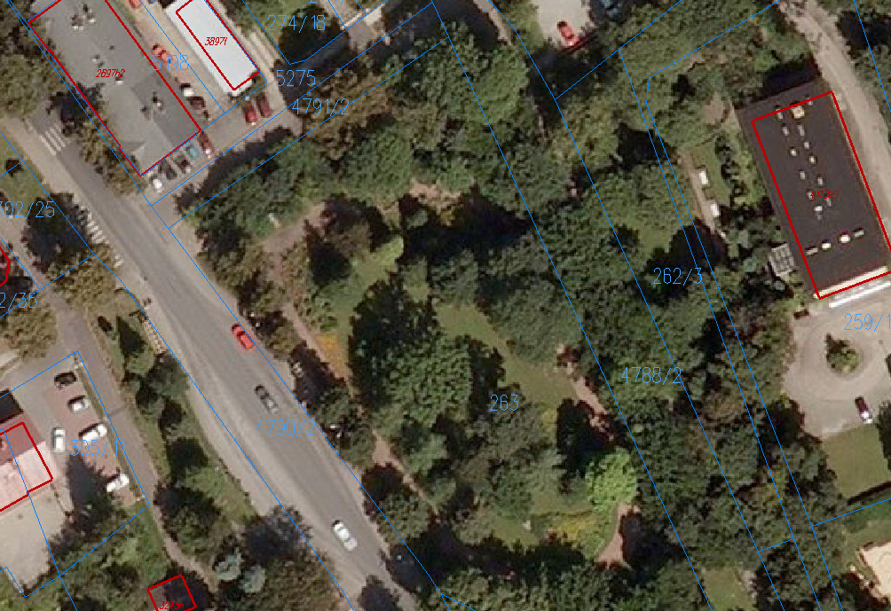
- Róża wielkokwiatowa 'Mount Shasta' w ilości 120 m²
- Róża wielokwiatowa 'Casanova' w ilości 120 m²

